BREVET DE TECHNICIEN SUPÉRIEUR ÉLECTROTECHNIQUE
DREP 1.
DREP 2.
DREP 3.
DREP 4.
DREP 5.
DREP 6.
Bilan des puissances de la cogénération 2
Architecture du poste de livraison cogénération SEEV 3
Intégration du poste dans la boucle de distribution HTA 4
Bilan de puissance 5
Transfert énergétique pour les deux modes de de fonctionnement 6
Coordination des protections du poste de cogénération 7

SESSION 2023 ÉPREUVE E4

Installation de cogénération à
Vandœuvre-Lès-Nancy

ELEMENTS DE CORRECTION
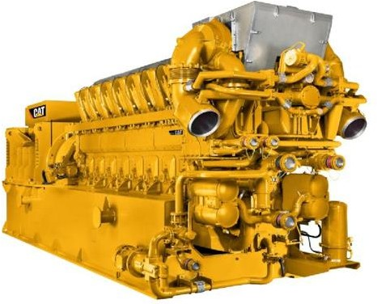

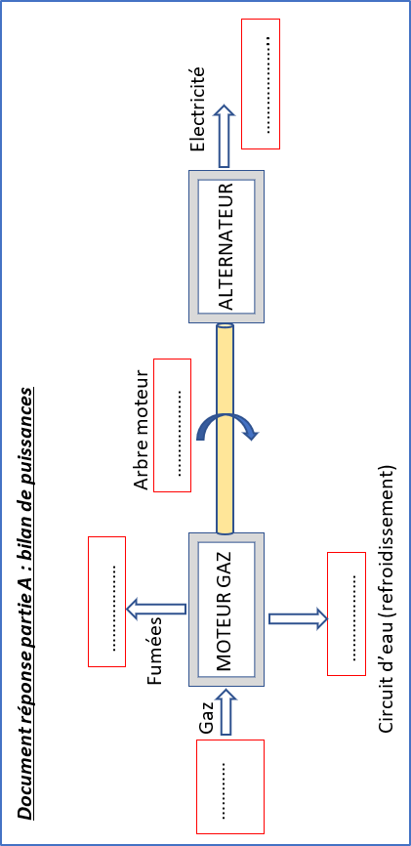DREP1 : Bilan des puissances de la cogénération
(kW)
2 368 kW
4 396 kW
9 885 kW
4 300 kW
1 905 kW

DREP2 : Architecture du poste de livraison cogénération SEEV.
3 sur 17

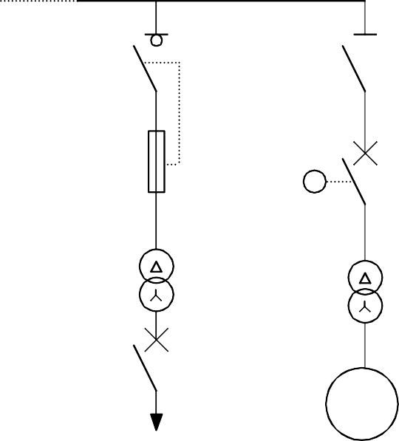FFoonncctioonn 11 Fonction 2 sous ensemble Cogénération
Groupe de cogénération
ENERIA CAT
Alimentation Auxiliaires groupe
GE1 CG260-16EVO
4500kW
G
3~
TR1 21kV
6300kVA
6.3kV
TR AUX 20kV
3x410V+N
M
Jeu de barres HTA

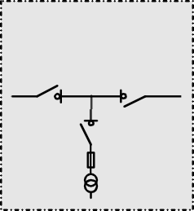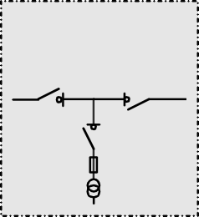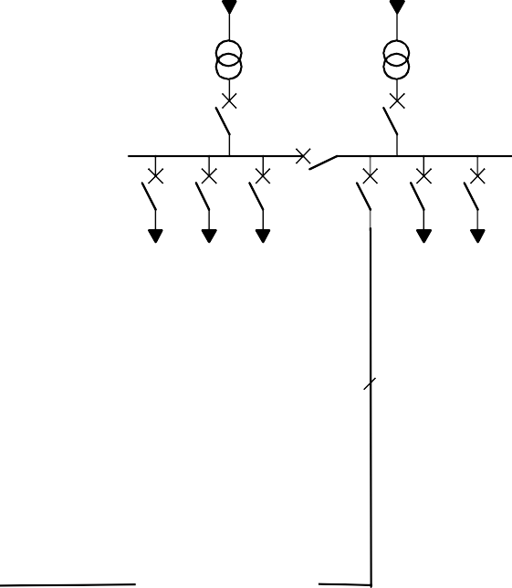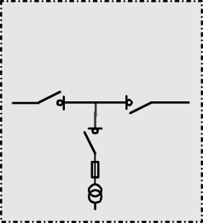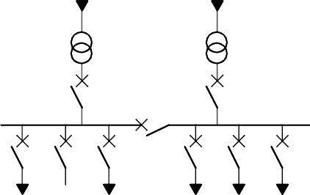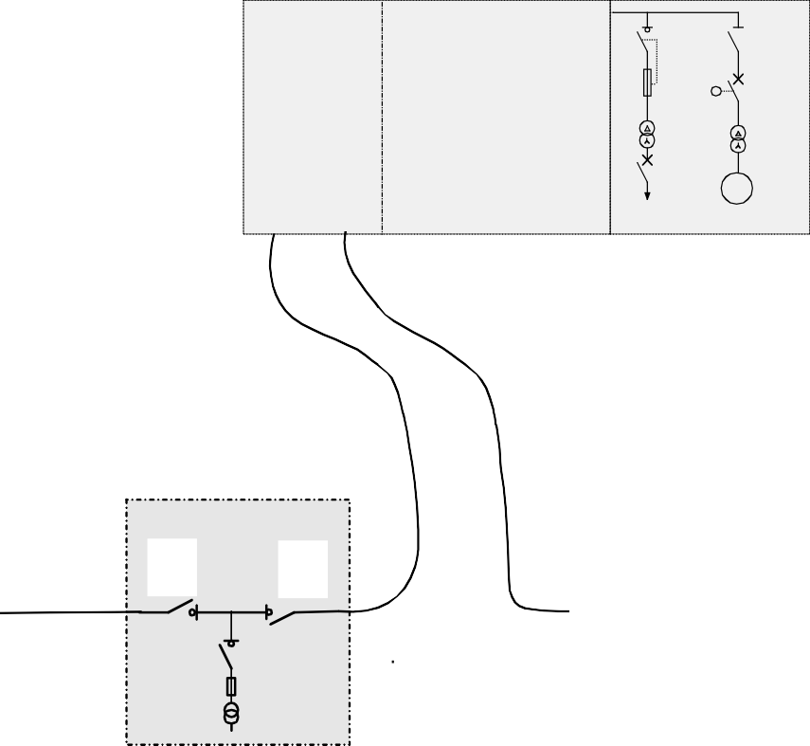
Poste source 1
Poste source 2
Poste source B
T HTB/HTA
T HTB/HTA
3x20kV
Poste source A
Fonction 1
Poste Cogénération S.E.E.V
Fonction 2
T HTB/HTA
T HTB/HTA
M
3x20kV
TR AUX 20kV
3x410V+N
TR1 21kV
6300kVA
6.3kV

GE1
G CG260-16EVO
3~
4500kW
Alimentation Auxiliaires groupe
Groupe de cogénération
ENERIACAT
3
3
Poste DP1
Poste DP2
Poste DP3
Poste DP4
F
F
F
O
O
F
F
F
I1
I2
I3
I4
I5
I6
I7
I8
DREP3 : Intégration du poste dans la boucle de distribution HTA
4 sur 17

DREP 4 : Bilan de puissance.

 |  |  |  | Coefficients de foisonnement  (KU*KS) |  | Cogénération à l'arrêt | Cogénération en marche
 | AUXILIAIRES SUR SOUTIRAGE GE OU TRANSFORMATEUR  AUXILIAIRES | Quantité | P  installée (kW) | Centrale à l'arrêt | Centrale en production | Puissance consommée sur le contrat ENEDIS (kW) | Puissance cogénération en marche (kW)
Thermique | Pompe HT Cogé | 1 | 22,00 | 0 | 0,80 | 0 | 17,60
 | Pompe BT Bloc | 1 | 15,00 | 0 | 0,75 | 0 | 11,25
 | Pompe HT Bloc | 1 | 30,00 | 0 | 1,00 | 0 | 30,00
 | Vannes 3 voies (V3V) | 4 | 0,03 | 0 | 0,90 | 0 | 0,11
Réchauffage | Eau moteur | 1 | 21,00 | 1 | 0 | 21 | 0
 | Alternateur | 4 | 0,20 | 1 | 0 | 0,80 | 0
Aéros | Aéroréfrigérant HT | 1 | 7,20 | 0 | 0,50 | 0 | 3,60
 | Aéroréfrigérant BT | 1 | 7,20 | 0 | 0,50 | 0 | 3,60
 | Aéroréfrigérant MT | 1 | 17,16 | 0 | 0,50 | 0 | 8,58
Ventilation | Insufflateurs | 3 | 5,50 | 0 | 0,40 | 0 | 2,20
 | Ventilateur filtre à air | 1 | 2,20 | 0 | 1 | 0 | 2,20
 | Compresseur air | 1 | 7,50 | 0 | 0,50 | 0 | 3,75
Divers | Bloc autonome  24Vcc | 1 | 0,72 | 0,5 | 0,50 | 0,36 | 0,36
 | Télésurveillance | 1 | 0,08 | 1 | 1,00 | 0,08 | 0,08
 | Détection incendie | 1 | 0,10 | 1 | 1,00 | 0,10 | 0,10
 | Pompe huile neuve | 1 | 1,50 | 0 | 0,20 | 0 | 0,30
 | Electrovannes appoint huile | 2 | 0,04 | 0 | 1,00 | 0 | 0,04
EAU | Pompe eau neuve | 1 | 1,50 | 0 | 0,20 | 0 | 0,30
 | Pompe eau usée | 1 | 1,50 | 1 | 0 | 1,50 | 0
GAZ | Electrovanne gaz  générale | 1 | 0,05 | 0 | 1,00 | 0 | 0,05
Autres | Poste HTA / Coffret DEIE | 1 | 1,00 | 0,5 | 0,50 | 0,50 | 0,50
 | Désenfumage local moteur | 1 | 0,75 | 0,5 | 0 | 0,38 | 0
 | Pompe HT client | 1 | 18,50 | 0 | 1,00 | 0 | 18,50
BILAN DE PUISSANCE EN AVAL DU TRANSFORMATEUR DES AUXILIAIRES |  |  |  |  |  | 24,72 kW | 103,12 kW

Question Q19 :
Zones non grisées à compléter.

5 sur 17

Situation de fonctionnement : cogénération à l'arrêt
Réseau de distribution  publique HTA (20kV) | Groupe de cogénération gaz  et son transformateur 6.3kV/20kV
Transformateur des auxiliaires du groupe de cogénération

Réseau de distribution
publique HTA (20kV)
Groupe de cogénération gaz
et son transformateur 6.3kV/20kV
Transformateur des auxiliaires du groupe de cogénération
Situation de fonctionnement : cogénération en marche
DREP5 : Transfert énergétique pour les deux modes de fonctionnement
6 sur 17

DREP6 :

Tableau d’analyse du comportement des protections du poste :

Situations de court-circuit | Déclenchement de QG | Déclenchement de QC | Retard au déclenchement
Situation A |  | X | 50 ms
Situation B | X | X | Q_{G} :175 ms | Q_{C} : 50 ms
Situation C |  | X | 50 ms
Situation D |  | X | 50 ms

7 sur 17

U4 : conception - étude préliminaire

Les questions en bleu sont corrigées par le professeur de Physique-Chimie Les questions en vert sont corrigées par le professeur de STI

Question | Connaissance ou capacité exigible | Eléments de correction / Indicateurs | Compétence non acquise  N1 | Compétence en cours d'acquisition non stabilisée  N2 | Compétence partiellement aquise  N3 | Compétence totalement acquise et transférable  N4
Q1 | Ressources et outils professionnels / Ressources documentaires & Caractéristiques des infrastructures | - Relever : Q = 960 Nm3/h (DTEC1)  - Appliquer la relation volume = débit x temps (expression littérale pas nécessairement attendue sur la copie)  - Calcul pour 1 heure . (V _{GAZ}= 960 m³ ) |  | 1 indicateur sur 3 | 2 indicateurs sur 3 | 3 indicateurs sur 3
Q2 | Energie et chimie/Combustions/Utiliser les pouvoirs calorifiques | - Exprimer la relation : E_{GAZ}= PCI x V_{GAZ} (en kW)  - Relever le PCI et poser le calcul  - Faire le calcul avec la bonne unité (E_{GAZ} = 9888 kWh) |  | 1 indicateur sur 3 | 2 indicateurs sur 3 | 3 indicateurs sur 3
Q3 | Les conversions et le stockage de l'énergie/Schématiser une chaine énergétique | - Relever les 5 différentes valeurs utiles dans DTEC1  - Les placer au bon endroit dans DREP1 (voir DREP1) |  | 1 bonne bien placée | 3 bonnes bien placées  ou les 5 bonnes valeurs mais mal placées | les 5 sont bien placées.

8 sur 17

Q4 | Les conversions et le stockage de l'énergie/Calculer un rendement | - Connaitre la relation d'un rendement η=Pu/Pa  - Identifier les Pu et Pa pour chaque convertisseur (Savoir utiliser DREP1)  - Comprendre que les 2 puissances thermiques sont des pertes pour le moteurs mais des puissances utiles pour l'aspect énergétique de la cogénération.  - Faire les calculs justes  (ηmec = 4396/9885 = 0,44  ηelec = 4300/9885=0,43  ηth = (2368+1905)/9885 = 0,43) |  | 1 indicateur sur 4 | 2 indicateurs sur 4 | Les 4 indicateurs
Q5 | Les conversions et le stockage de l'énergie/Calculer un rendement | - Connaitre la relation d'un rendement η=Pu/Pa  - Faire apparaitre que Pu est la somme des puissances thermiques et électriques  - Faire le calcul juste (η=(4300+2368+1905)/9885 = 0,87)  Ou  ηcogé = ηth + ηelec) |  |  | 2 indicateurs | bonne réponse complète
Q6 | Mécanique des fluides / Définir la masse volumique d'un fluide | - Extraire la masse volumique du document DTEC1  - Exploiter la relation m= ρ x V (numérique ou littérale)  - Exploiter la relation V = Qv x t (numérique ou littérale)  - Faire l'application numérique (m = 900 x111 x 1 = 99 900 kg) |  | 1 indicateur sur 4 | 2 indicateurs sur 4 | Les 4 indicateurs

Q7 | Energie interne/Exprimer et calculer la variation d'énergie interne d'un liquide lors d'une variation de température | - Relever C pour l'huile dans DTEC1 (C=2kJ∙kg-1∙K-1)  - Exploiter la relation Q = m C ΔT et poser l'application numérique Q = 99 900 x 2000 x 10 (le calcul avec la masse m calculée à la question précédente est considéré bon)  - Faire l'application numérique avec la bonne unité (Q= 1998.103 kJ) |  | 1 indicateur sur 3 | 2 indicateurs sur 3 | 3 indicateurs sur 3 ou  Résultat final avec unité juste (autres indicateurs implicites)
Q8 | Relation entre puissance, durée et énergie | - Exploiter la relation P = Q/t  - Tenir compte de la conversion heures en secondes  - Faire l'application numérique juste (P= 1998.103/3600 = 555 kW) |  | 1 indicateur sur 3 | 2 indicateurs sur 3 | 3 indicateurs sur 3
Q9 | Les conversions et le stockage de l'énergie/Calculer un rendement | - Exprimer que P s'ajoute à Pu : Pu = 4300+2368+1905+555  - Calculer la nouvelle valeur du rendement de cogénération |  |  | 1 indicateur | bonne réponse complète
 |  | (n_{cogé} = (4300+2368+1905+555)/9885 = 0,92)
Q10 | Ressources et outils professionnels / techniques de chiffrage d'un équipement électrique | - Poser une relation : Rémunération = rémunération horaire du kWh x Puissance électrique x temps (avec ou sans le taux de disponibilité, littérale ou numérique)  - Relever les 3 données correspondantes dans DRES 1 (Pgh, t et rémunération horaire du kWh)  - Tenir compte du taux de disponibilité d  - Faire le le calcul en cohérence (avec ou sans d) |  | 1 indicateur sur 4 | 3 indicateurs sur 4 | Les 4 indicateurs
 |  | (R.elec = 4130*3623*0,96*0,07022 =1 008 673 €)

Q11 | Ressources et outils professionnels / techniques de chiffrage d'un équipement électrique | - Poser la relation : Cex = Cexh x Pgh x t x d (avec ou sans le taux de disponibilité d, littérale ou numérique)  - Relever les 3 données dans DRES 1 (Cexh, Pgh, t)  - Renir compte du taux de disponibilité d  - Faire le le calcul en cohérence (avec ou sans d)  (Cex = 4130*3623*0,96*0,07022 =1 008 673 €) |  | 1 indicateur sur 4 | 3 indicateurs sur 4 | Les 4 indicateurs
Q12 | Ressources et outils professionnels / techniques de chiffrage d'un équipement électrique | - Poser une relation : Chiffre d'affaire de la production de chaleur (CAth) = Puissance x t x rémunération horaire de MWh  - Tenir compte du taux de disponibilité  - Poser et faire le calcul en cohérence  (CAth = 50*4,27*3623*0,96 =742 570 €) |  | 1 indicateur sur 3 | 2 indicateurs sur 3 | Les 3 indicateurs
Q13 | Ressources et outils professionnels / techniques de chiffrage d'un équipement électrique | - Initier une démarche faisant apparaitre : amortissement = rapport (Investissement, bénéfices)  - Calculer les bénéfices annuels : R.elec + CA.th - Cex  - Relever le cout d'investissement dans DRES1  - Calculer le Temps d'amortissement : Investissement / (R.elc+CA.th-C.ex) = 6,3 ans  - convertir en mois, soit environ 31 mois de fonctionnement ou 76 mois calendaires (prendre en compte les deux interprétations possibles) |  | 1 indicateur sur 5 | 3 indicateurs sur 5 | Les 5 indicateurs
Q14 | Chaine de puissance Distribution du point de livraison à la sortie  du TGBT :  - distribution HTA Argumenter une solution de distribution | - Représentation de cellule(s) ayant la fonction "interrupteur"  - Représentation de 2 cellules correspondant à la structure en boucle  (voir onglet DREP2) |  | 1 indicateur |  | Fonction complète représentée

Q15 | Chaine de puissance Distribution du point de livraison à la sortie  du TGBT :  - distribution HTA Argumenter une solution de distribution | - La puissance installée est supérieure 1250kVA  ou  - le poste comporte deux transformateurs impose un comptage HTA |  |  |  | Une des deux justifications est donnée
Q16 | Chaine de puissance Distribution du point de livraison à la sortie  du TGBT :  - distribution HTA Argumenter une solution de distribution | - La représentation est celle d'un schéma de la colonne "Protection générale MT et comptage MT"  - La représentation est celle d'une distribution en boucle  (voir DREP2) |  | Le 1er indicateur |  | 2 indicateurs
Q17 | Chaine de puissance Distribution du point de livraison à la sortie  du TGBT :  - distribution HTA Argumenter une solution de distribution | - La répartition est faite (quel que soit le point d'ouverture),  - L'ouverture est identifiée en I3.  (Poste source A alimente DP1 / Poste source B alimente DP2, DP3 et DP4) |  | 1 indicateur |  | 2 indicateurs
Q18 | Chaine de puissance Distribution du point de livraison à la sortie  du TGBT :  - distribution HTA Argumenter une solution de distribution | Pour pouvoir effectuer ces travaux, tout en préservant la continuité de service des postes qui constituent la boucle : Dans DP2 I3=F et I4=O / Dans DP3 I5=0 et I6=F  (voir DREP 3) |  |  |  | Réponse complète
Q19 | Savoir faire un bilan de puissance | - Appliquer pour un équipement la relation : Pconsommée = Ku*Ks*Pinstallée  - Prendre en compte la quantité d'équipements (pour la ligne "Alternateur")  - Faire la somme en cohérence avec les cellules remplies  (Bilan de puissance cogé à l'arrêt : 24,72 kW, voir DREP4) |  | 1 indicateur sur 3 | 2 indicateurs sur 3 | 3 indicateurs sur 3

Q20 | Puissances électriques/Connaître et utiliser les différentes expressions des puissances | - Appliquer la relation cos ϕ = P/S  - Poser l'application numérique : S_{ARRET} = 24,72/0,8 ; S_{MARCHE} = 103,12/0,8  - Faire l'application numérique avec l'unité adaptée  (S_{ARRET}= 30,9 kVA et S_{MARCHE} = 128,9 kVA) |  | 1 indicateur sur 3 | 2 indicateurs sur 3 | 3 indicateurs sur 3
Q21 | Chaîne de puissance / Gestion et performance énergétique / optimisation de la consommation d'énergie | - Citer la notion de "soutirage" ou "alimentation des auxiliaires"  (les auxiliaires du groupe sont alimentés par le transformateur TR AUX qui soutire l'énergie au groupe de cogénération lors de son fonctionnement) |  |  |  | 1 indicateur

Q22 | Chaîne de puissance / Sources/Argumenter une solution de production locale | 3 flèches principales (direction et sens) :  - à l'arrêt : transfert du réseau HTA vers le transfo AUX  - en cogénération : Transfert du groupe vers le Réseau HTA  - en cogénération : Transfert du groupe vers le transfo AUX  Autres transferts :  - dans les deux modes : de TR AUX vers le groupe pour alimenter les auxiliaires  (voir DREP5) |  | 1 des 3 flèches principales  ou  les flèches de TR AUX vers le groupe | 2 des 3 flèches principales  ou  1 des 3 flèches principales et les flèches de TR AUX vers le groupe | Les 3 flèches principales
Q23 | Chaîne de puissance / distribution du point de livraison à la sortie du TGBT / installations électriques BT / choisir des matériels de distribution et de protection | - Calculer la puissance nominale du transformateur : S = 110/0,50 = 220 kVA  - Caractériser la puissance standard du transformateur en prenant la valeur immédiatement supérieure à la valeur calculée (en cohérence avec le calcul)  - Ne connaissant pas la technologie du transformateur, dire que le dimensionnement est le même pour les deux technologies.  (transformateur de 250kVA dans les deux technologies proposées) |  | 1 indicateur sur 3 | 2 indicateurs sur 3 | 3 indicateurs sur 3

Q24 | Chaîne de puissance / distribution du point de livraison à la sortie du TGBT / installations électriques BT / choisir des matériels de distribution et de protection | - Relever les couples de pertes pour les deux technologies (Pv = 538 W - Pc = 3740 W ; Pv = 310 W - Pc = 2585 W)  - A puissance apparente identique le transformateur immergé présente des pertes moins importantes (comparaison)  - En termes de rendement, transformateur immergé a un meilleur rendement, cette technologie est retenue |  | 1 indicateur sur 3 | 2 indicateurs sur 3 | Réponse complète
Q25 | Chaîne de puissance/ comptage et tarification de l'énergie | - Le poste est connecté au réseau de distribution HTA  - La puissance installée est inférieure à 250 kW (mode cogé à l'arrêt),  - on optera pour le segment C3 |  | Le segment est défini sans être justifié | Seul un seul critère apparaît pour justifier le segment tarifaire | Réponse complète
Q26 | Ressources et outils professionnels / Ressources documentaires & Caractéristiques des infrastructures | - Identifier le type de TC (TC protection)  - Relever les 5 paramètres (Courant primaire assigné, courant secondaire assigné, classe de précision, puissance de précision, facteur limite de précision) |  | Le type de TC seul ou  au moins 3 paramètres | Type de TC et au moins 3 paramètres  ou  Les 5 paramètres | réponse complète
Q27 | Modulation d'énergie électrique  / Transformateur triphasé / définir le rapport de transformation | - nommer le rapport de transformation "m"  - poser la relation m = U2/U1 ou m = V2/V1 (littérale ou numérique)  - Relever U1 et U2 dans DTEC3  - Faire l'application numérique en cohérence. (m = 6310/21000 = 0,300) |  | 1 indicateur sur 4 | 3 indicateurs sur 4 | Les 4 indicateurs
Q28 | Modulation d'énergie électrique  / Transformateur triphasé / définir le rapport de transformation | - Le calcul de I_{NaltHT} fait intervenir le rapport de transformation  - La relation m= I1/I2 est exploitée  - Le calcul est posé et réalisé (I_{NaltHT}= 412*0,300 = 124 A) |  | 1 indicateur sur 3 | 2 indicateurs sur 3 | 3 indicateurs sur 3

Q29 | Ressources et outils professionnels / Ressources documentaires & Caractéristiques des infrastructures | - Proposer la valeur de courant primaire assigné normalisée immédiatement supérieure au courant mesuré  - Interpréter la mention "et leurs multiples décimaux" (multiplication par 10)  (Courant primaire assigné : 125 A) |  | 1 indicateur sur 2 |  | 2 indicateurs sur 2
Q30 | Les lois de l'électricité / régime sinusoïdale monophasé et triphasé équilibré / Calculer l'impédance équivalente d'une association de deux ou trois dipôles | - Représenter un triangle rectangle faisant apparaitre R_{EQ}, X_{EQ} et Z_{EQ} sur les cotés (Z_{EQ} sur l'hypoténuse)  - La représentation de Fresnel est complète en  faisant apparaitre la référence des phases (vecteur I), et les 3 vecteurs R_{EQ}I, X_{EQ}I et Z_{EQ}I  - Le calcul numérique est posé  - L'application numérique est juste (Ze 19,8 Ω) |  | 1 indicateur sur 4 | 3 indicateurs sur 4 | Les 4 indicateurs
Q31 | Les lois de l'électricité / régime sinusoïdal monophasé et triphasé équilibré / | - Exploiter la relation E_{S} = Z_{QE} x I_{K3cogé}  - Poser le calcul I_{k3cogé} = 11547 / 19,8  - Faire l'application numérique avec l'unité (I_{k3cogé}= 582 A) |  | 1 indicateur sur 3 | 2 indicateurs sur 3 | 3 indicateurs sur 3
Q32 | Ressources et outils professionnels / Ressources documentaires & Caractéristiques des infrastructures | - Exploiter DRES7 : FLP > Imax / I1  - Poser le calcul en cohérence avec les résultats précédents (FLP > 582/125)  - Choisir le FLP immédiatement supérieur au calcul numérique (FLP au moins 5). |  | 1 indicateur sur 3 | 2 indicateurs sur 3 | 3 indicateurs sur 3

Q33 | Chaîne de puissance / distribution du point de livraison à la sortie du TGBT /Protection des biens et des personnes / adapter les paramétrages des protections des biens | - Déclenchement de Q_{C} dans les 4 situations  - Déclenchement de Q_{G} dans la situation B uniquement. |  | - colonne juste ou  - lignes justes |  | Réponse complète
Q34 | Chaîne de puissance / distribution du point de livraison à la sortie du TGBT /Protection des biens et des personnes / adapter les paramétrages des protections des biens | - Identifier la valeur de déclenchement 50 ms de Q_{C}  - Identifier la valeur de déclenchement 175 ms pour Q_{G}  - Le retard au déclenchement est inscrit dans le  tableau quand la croix est notée dans la ligne |  | 1 indicateur sur 3 | 2 indicateurs sur 3 | 3 indicateurs sur 3

